Инструкция по установке и настройки электрокарниза Astra CMJ

Функции и особенности:
Автоматическая установка концевых положений (при первом запуске двигателя он автоматически определяет закрытое и открытое положение штор).
Встроенный в корпус двигателя радиоприемник.
Функция остановки электродвигателя при возникновении препятствий работы карнизной системы.
Функция «Легкое прикосновение». Возможность вручную включить карниз, потянув полотно шторы в нужную сторону.
Возможность открытия и закрытия штор при отсутствии электропитания.
Практически бесшумная работа электродвигателя. Уровень шума менее 35 Дб.
Простая интеграция в системы «Умный дом». Встроенный разъем RJ-12 «Сухой контакт» для подключения к различным системам управления.

Сборка стыкованного профиля
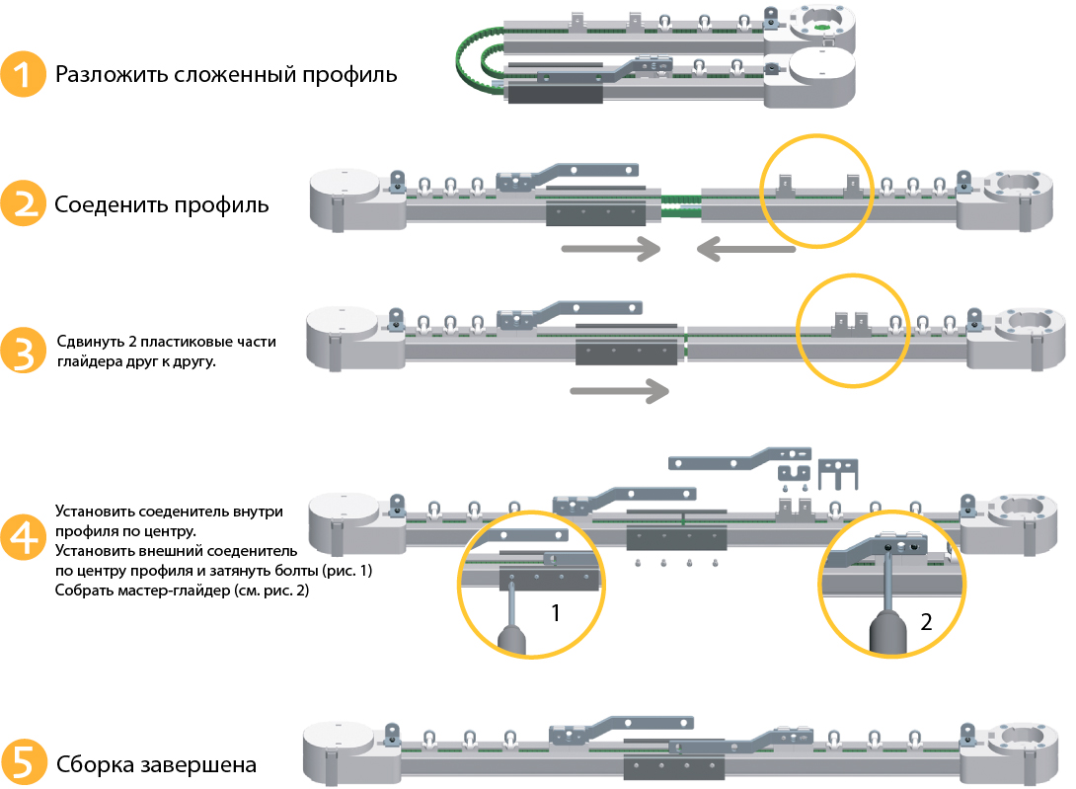

Подключение передатчиков к приводу (метод 1)
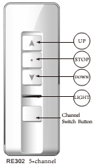
- Выбрать канал на пульте, нажимая клавишу Channel switch button (см. рисунок)
- Включить питание. Двигатель отработает влево-вправо, после этого он готов к программированию.
- На пульте одновременно нажать и отпустить кнопки up и down. Затем нажать и отпустить клавишу stop.
- Двигатель отработает влево-вправо. Настройка пульта завершена.

Подключение передатчиков к приводу (метод 2)
- Включить питание двигателя.
- Выбрать канал на пульте, нажимая клавишу Channel switch button.
- Нажать и отпустить кнопку программирования на двигателе.
- На пульте нажать и отпустить кнопки up и down. Затем нажать и отпустить клавишу stop.
- Двигатель отработает влево-вправо. Настройка пульта завершена.

Удаление всех передатчиков из памяти двигателя
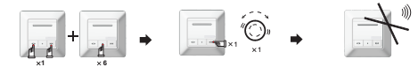
- Убедиться, что красный светодиод на двигателе не горит.
- Нажать и отпустить кнопку программирования на двигателе.
- На пульте одновременно нажать и отпустить кнопки up и down. Затем нажать клавишу stop 6 раз.
- На пульте нажать и отпустить клавишу up или >-< (Для настенных передатчиков).
- Двигатель отработает влево-вправо. Все передатчики удалены из памяти двигателя.,

Удаление всех концевых положений из памяти двигателя
- Нажать и держать кнопку программирования на двигателе до тех пор, пока индикатор не моргнет 2 раза.
- Двигатель отработает влево-вправо. Все концевые положения удалены из памяти двигателя.

Смена направления движения
- Убедиться, что красный светодиод на двигателе не горит.
- На пульте одновременно нажать и отпустить кнопки up и down. Затем нажать клавишу stop 6 раз.
- На пульте нажать и отпустить клавишу down (для переносных радиопередатчиков) или <-> (для настенных пультов).
- Двигатель отработает влево-вправо. Не нажимать клавиши пульта в течении 5-и сек. Направление движения изменено.

Копирование кода с одного передатчика на другой
- Убедиться, что красный светодиод на двигателе не горит.
- На пульте-доноре одновременно нажать и отпустить кнопки up и down. Затем нажать клавишу stop 8 раз.
- Двигатель отработает влево-вправо.
- На новом пульте одновременно нажать и отпустить кнопки up и down. Затем нажать клавишу stop 1 раз.
- Двигатель отработает влево-вправо. Код скопирован.

Установка промежуточного положения
- Установите глайдер с помощью пульта управления в необходимом среднем положении
- Нажмите на пульте управления кнопку stop 4 раза.
- Двигатель отработает влево-вправо. Промежуточное положение установлено.
Как установить штору в промежуточное положение: нажмите и удерживайте клавишу stop. Каретка переместиться в указанное промежуточное положение.

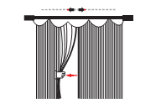
Функция «Легкое прикосновение»

Использование функции «легкое прикосновение»
- Потянуть за штору в нужном направлении.
- Привод включиться автоматически и штора будет двигаться до установленного концевого положения.

Установка концевого положения открытия / закрытия
- Установите штору в нужном концевом положении.
- Нажмите вместе клавиши открыть и закрыть один раз. Затем нажмите дважды на клавишу стоп.
- Если вы выставляете концевое положение открытия шторы, то нажмите клавишу открыть. Если закрытия, то клавишу закрыть.
- Мотор дернется вперед назад. Установка концевого положения закончена.
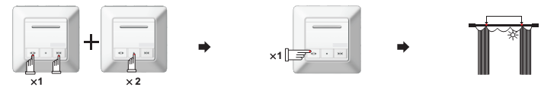

Удаление концевого положения открытия / закрытия
- Нажмите вместе клавиши открыть и закрыть один раз. Затем нажмите на клавишу стоп 4 раза.
- Если вы удаляете концевое положение открытия шторы, то нажмите клавишу открыть. Если закрытия, то клавишу закрыть.
- Мотор дернется вперед назад. Удаление концевого положения закончено
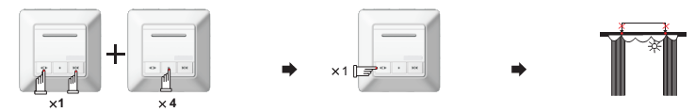

Управление с помощью систем «Умный дом»

Требования к выключателю:
• Это должен быть выключатель звонкового типа (с отжимом, с самовозвратом);
• Он должен работать на замыкание как минимум двух контактов, одну общую жилу необходимо будет замыкать на две другие жилы по очереди на непродолжительный промежуток времени, равный времени уверенного нажатия. Таким образом, это должен быть выключатель, работающий либо на два (или более) положения, либо он должен быть двухклавишным.

Информация для монтажников систем автоматизации (систем «Умный дом»):
• Электрокарниз реагирует на размыкание жил, поэтому Ваша система автоматизации при необходимости открыть/закрыть штору, должна ненадолго замыкать соответствующую пару жил, а затем обязательно ее
размыкать.

Последовательность замыкания жил:
Существует одна общая жила, три другие жилы отвечают за команды: «Движение в одну из сторон», «Движение во вторую из сторон» и «Стоп». Для инициации одной из этих команд, общую жилу нужно ненадолго замкнуть на соответствующую жилу, а затем обязательно разомкнуть данный контакт.
Управление производится следующим образом:
Соедините провод 2 & 4 впервые, мотор будет открывать или закрывать штору.
Отключите и соедините провод 2 & 4 для 2-ой раз, мотор будет остановлен.
Соедините и снова подключите провод 2 & 4 в 3-й раз, мотор будет открывать или закрывать штору.
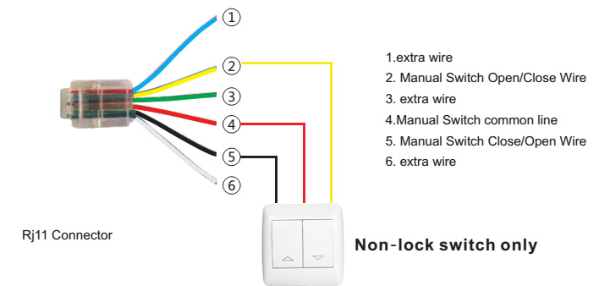
То же самое и для 5 & 4.

